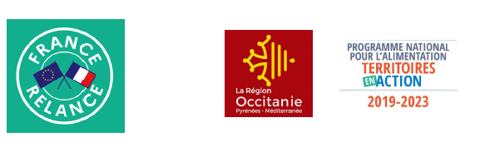
« Consolidation des Projets Alimentaires Territoriaux »
Note de synthèse de la mesure 13 du plan de relance volet B

PREAMBULE
Le plan de relance lancé suite à la crise sanitaire du coronavirus cible plusieurs axes stratégiques pour le secteur agricole et alimentaire. Une mesure spécifique prévoit de renforcer le soutien au développement des Projets Alimentaires Territoriaux (PAT). A l’échelle de l’Occitanie, cette mesure bénéficie d’une enveloppe de 10,169M d’euros. Elle est conduite par la DRAAF en partenariat avec le conseil régional.

OBJECTIFS
- Développer des actions ambitieuses sur les territoires porteurs d’un PAT
- Rapprocher les producteurs, les transformateurs, les consommateurs et tous les acteurs de l’alimentation
- Faire évoluer les pratiques agricoles et alimentaires
- Développer l’accès à tous à une alimentation sûre, durable, de bonne qualité et en quantité suffisante

CONTENU DU PROJET
Fonctionnement : Le porteur du PAT dépose la demande de subvention globale pour l’ensemble des partenaires et leur reverse ensuite leur quote-part.

Les bénéficiaires/ partenaires potentiels : collectivités territoriales ou leurs groupements ; associations ; chambres consulaires ; établissements publics ; entreprises (PME, grandes entreprises, entreprise de l’ESS, etc…)

Actions éligibles :
- Investissements immatériels : Animation du PAT ; Etudes et diagnostics sur l’ensemble du PAT ou une thématique précise ; Projets de sensibilisation, animation ou formation pour tous publics en lien avec les thématiques du PAT ; projets de communication ; appui à la mise en réseau des acteurs ; appui à la mise en place d’outils collectifs de transformation, de vente, de logistiques ou de stockage
- Investissements matériels : Achat de matériel et équipements pour mettre en œuvre des outils collectifs de transformation, vente, logistique ou stockage ; pour réaliser des actions concernant les thèmes du PNA ; achat ou construction ou aménagement de bâtiments.
Les actions doivent être conduites sur le territoire du PAT

Durée des projets : Les actions sont éligibles jusqu’au 10 septembre 2023

NIVEAU D’AIDE
Montant minimum du dossier comprenant l’ensemble des projets 100 000€ et maximum 1 000 000€
Le taux maximal de financement du projet : 70% (investissement matériel 40% et immatériel 100%) en respectant les taux de financement public maximaux

Dépôt des dossiers au fil de l’eau entre le 30 mars et le 30 octobre 2021
(selon le modèle : premier arrivé, premier servi)

